Procedimiento para acceder a Documentos
La Municipalidad de Yataity del Guaira garantiza el derecho de toda persona a acceder a la información pública conforme al artículo 28 de la Constitución Nacional, la Ley N ^{O} 5282/2014 "De Libre Acceso Ciudadano a la Información Pública y Transparencia Gubernamental", y su reglamentación por Decreto N^{O} 4064/2014.
Este procedimiento está diseñado para ser ágil, transparente y accesible, tanto de forma presencial como digital.
Pasos para Solicitar Documentos

1. Presentación de la Solicitud
- El interesado debe completar un formulario de solicitud disponible en la Mesa de Entrada o en el sitio web oficial.
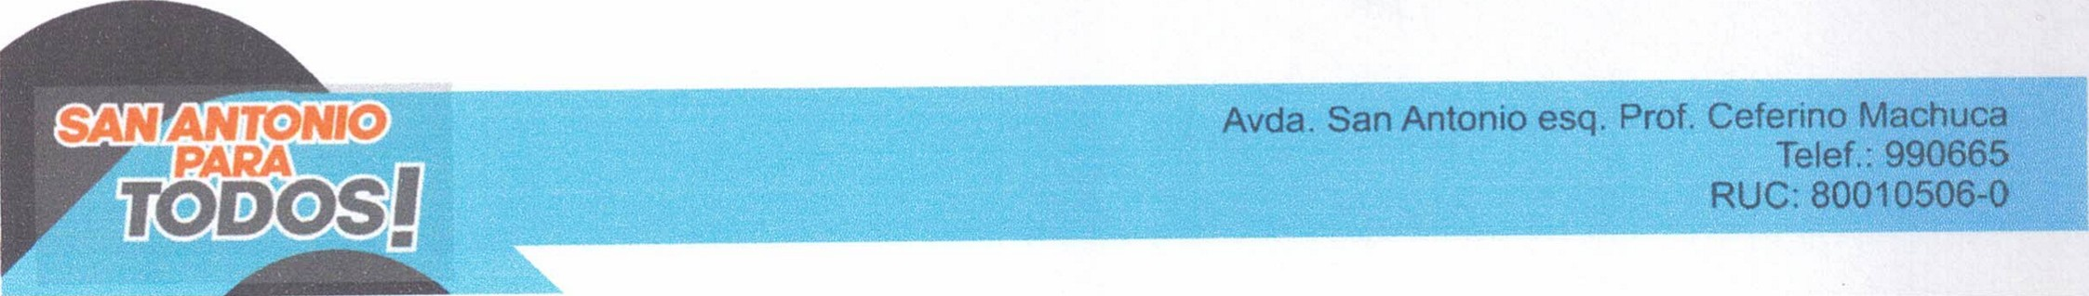
- Debe especificar claramente el tipo de documento requerido, el número de expediente (si lo conoce), y el motivo de la solicitud.

2. Identificación del Solicitante
o Se debe presentar una fotocopia de la cédula de identidad vigente, adjunta a la solicitud.

3. Pago de Tasa Administrativa (si corresponde)
o Algunos documentos pueden requerir el pago de una tasa. El monto será informado por el personal de atención y debe abonarse en caja municipal.

4. Recepción y Registro
- El Departamento de Mesa de Entrada recepcionará la solicitud, la registrará en el sistema digital y entregará al solicitante un comprobante.

